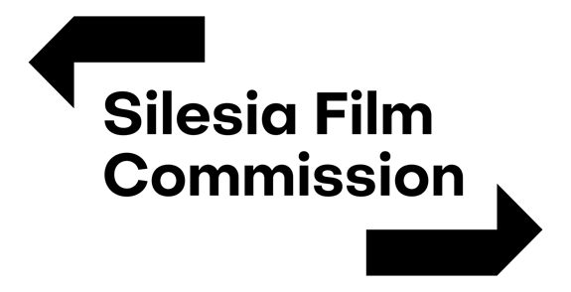

**Formularz zgłoszeniowy**

**PLEBISCYT „ŚLĄSKA LOKACJA FILMOWA 2024”**

**Lokacja zgłaszana do udziału w plebiscycie:**

1. Nazwa lokacji/obiektu:
2. Miejsce położenia (gmina, adres):
3. Podmiot zgłaszający Organizacja/Instytucja/Firma (nazwa i adres):
4. Właściciel, zarządca lokacji/obiektu:
5. Osoba do kontaktu:

nr tel.:

adres e-mail:   
adres do korespondencji:

1. Zdjęcia lokacji/obiektu w wersji elektronicznej (min. 150 dpi) w formie załącznika do Formularza   
   (min. 6 sztuk) wraz z podaniem autora i/lub właściciela fotosu (warunek konieczny).
2. Opis lokacji/obiektu (architektura, historia, walory krajoznawcze i turystyczne):

***Na zgłoszenia czekamy do 12.07.2024r. pod adresem email:*** [***a.cwiach@silesiafilm.com***](mailto:a.cwiach@silesiafilm.com)***. W razie pytań prosimy o kontakt pod numerami telefonów: 607404735 lub 32 351 12 20 wew. 109***

**KLAUZULA OBOWIĄZKU INFORMACYJNEGO**

Zgodnie z art. 13 ogólnego rozporządzenia o ochronie danych osobowych nr 2016/679 z dnia 27 kwietnia 2016 r. informuję, że:

1. Administratorem Pani/Pana danych osobowych jest Instytucja Filmowa „Silesia Film" z siedzibą   
   w Katowicach, ul. Górnicza 5, tel.: (32)2068861, adres e-mail: [info@silesiafilm.com](mailto:info@silesiafilm.com).
2. Została wyznaczona osoba do kontaktu w sprawie przetwarzania danych osobowych. Kontakt: [daneosobowe@silesiafilm.com](mailto:daneosobowe@silesiafilm.com).
3. Pani/Pana dane osobowe będą przetwarzane w celu realizacji, zgodnie z regulaminem, plebiscytu w ramach Śląskiego Funduszu Filmowego.
4. Przysługuje Pani/Panu prawo dostępu do treści danych oraz ich sprostowania, usunięcia lub ograniczenia przetwarzania, a także prawo sprzeciwu, zażądania zaprzestania przetwarzania   
   i przenoszenia danych, jak również prawo do sprzeciwu (wobec przetwarzania w zakresie celów objętych prawnie uzasadnionym interesem administratora) oraz prawo do wniesienia skargi do organu nadzorczego Prezesa Urzędu Ochrony Danych Osobowych.
5. Podanie danych jest dobrowolne, lecz niezbędne do realizacji Plebiscytu. W przypadku niepodania danych nie będzie możliwy udział w Plebiscycie.
6. Pani/Pana dane osobowe będą udostępnione członkom Komisji Plebiscytu, zgodnie z Regulaminem Plebiscytu „Śląska Lokacja Filmowa 2021”. Odbiorcami danych będą także instytucje upoważnione z mocy prawa.
7. Pani/Pana dane osobowe nie będą przekazywane do państwa trzeciego lub organizacji międzynarodowej.
8. Dane osobowe będą przechowywane przez okres 5 lat.
9. Dane udostępnione przez Panią/Pana nie będą podlegały profilowaniu oraz nie będą wykorzystywane do zautomatyzowanego podejmowania decyzji.

**OŚWIADCZENIE O DOPEŁNIENIU OBOWIĄZKU INFORMACYJNEGO**

Oświadczam, iż dopełniłem obowiązku informacyjnego w zakresie RODO zgodnie z art. 13 i 14 ogólnego rozporządzenia o ochronie danych osobowych nr 2016/679 z dnia 27 kwietnia 2016 r.

**________________________**

**Data i czytelny podpis zgłaszającego**

